**TALLER BI**

Taller 1

Nicolás Danilo Martínez Rosero 221034005

UNIVERSIDAD DE NARIÑO

BI

Collazos

20 de septiembre de 2024

Parte 1

-categories no,

-CustomersCustomersDemo tiene dos llaves foráneas, CustomerTypeID de CustomerTypeID referenciada de CustomerDemographics y CustomerIdID de CustomerID referenciada de Customers.

-CustomerDemographics no,

-Customers no,

-Employees tiene una llave foránea, ReportsTo de EmployeedID referenciada de Employees

- EmployeeTerritories tiene dos llaves foráneas, EmployeeID de EmployeedID referenciada de Employees, TerritoryID de TerritoryID referenciada de Territories.

- [Order Details] tiene dos llaves foráneas, OrderID de OrderID referenciada de Orders, ProductID de ProductID referenciada de Products.

-Products tiene dos llaves foráneas, CategoryId de CategoryId referenciada de Categories, SupplierId de SupplierID referenciada de Suppliers.

-Region no

-Shippers no

-Suppliers no

-Territories tiene una llave foránea, RegionID de RegionID referenciada de Region.

-Esto es lo que sale al ejecutar el iner join del pdf

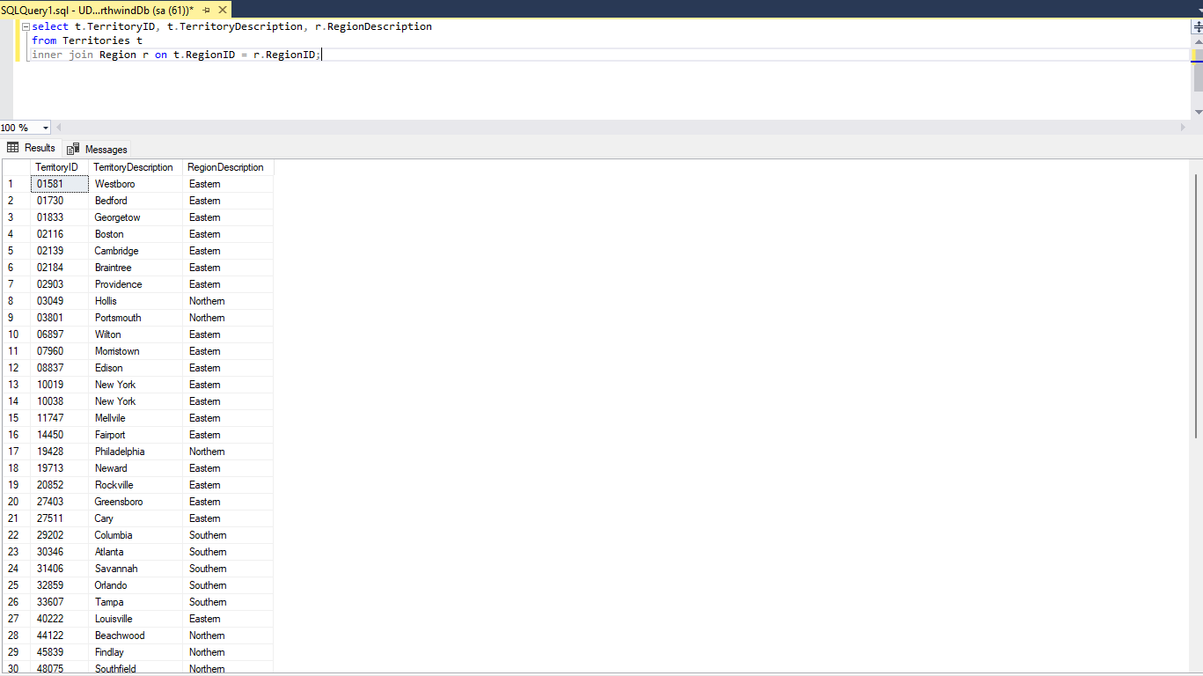

* Siguiendo la misma lógica del INNER JOIN ahora: Escribe una consulta en SQL que te permita obtener el detalle de todos los campos del empleado (Employees), y el ID del territorio al que pertenece (TerritoryID). Que Query ejecuto?

R/ se utilizó el siguiente script:  
select e.EmployeeID, e.LastName, e.FirstName, e.Title, e.TitleOfCourtesy, e.Birthdate, e.HireDate, e.Address, e.City, e.Region, e.PostalCode, e.Country, e.HomePhone, e.Extension, e.Photo, e.Notes, e.ReportsTo, e.PhotoPath, t.TerritoryID

from Employees e

inner join EmployeeTerritories t on e.EmployeeID = t.EmployeeID;

y salió:

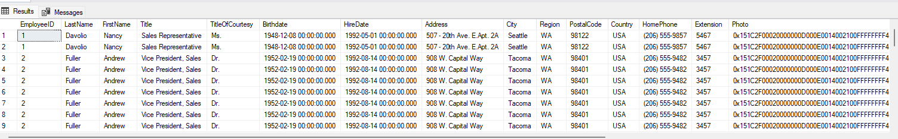

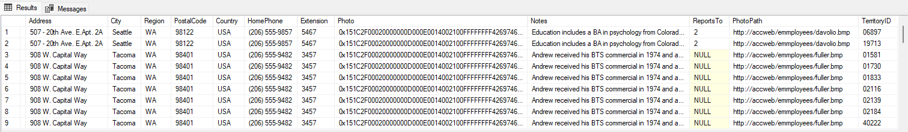

Complementa la Query anterior, para obtener adicionalmente la descripción del territorio (**TerritoryDescription**), Tip: puedes agregar otra tabla con alias y agregar un nuevo Inner Join. Que Query ejecuto?

SELECT e.EmployeeID,

e.LastName,

e.FirstName,

e.Title,

e.TitleOfCourtesy,

e.Birthdate,

e.HireDate,

e.Address,

e.City,

e.Region,

e.PostalCode,

e.Country,

e.HomePhone,

e.Extension,

e.Photo,

e.Notes,

e.ReportsTo,

e.PhotoPath,

t.TerritoryID,

te.TerritoryDescription

FROM Employees e

INNER JOIN EmployeeTerritories t ON e.EmployeeID = t.EmployeeID

INNER JOIN Territories te ON t.TerritoryID = te.TerritoryID;

y salió esto:  
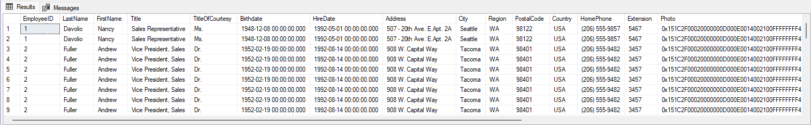

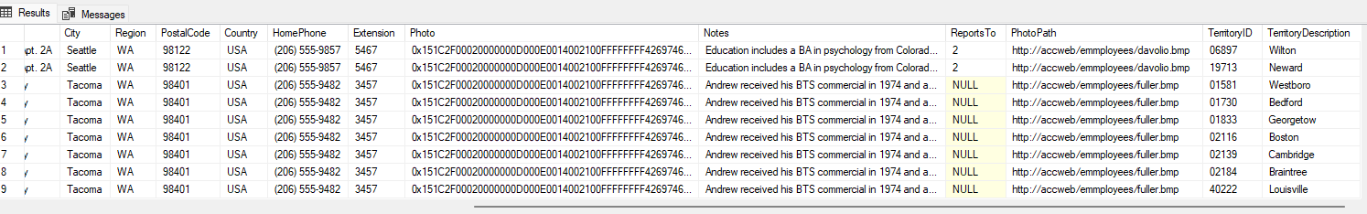

Parte 2

Cargue la misma fuente de datos en Pentaho, realice capturas de pantalla de la configuración de la conexión (Ventana DataBase Connection), nombre a Connection name: nombreApellidoDB - Cree una nueva transformación con nombre: nombreapellidoTR

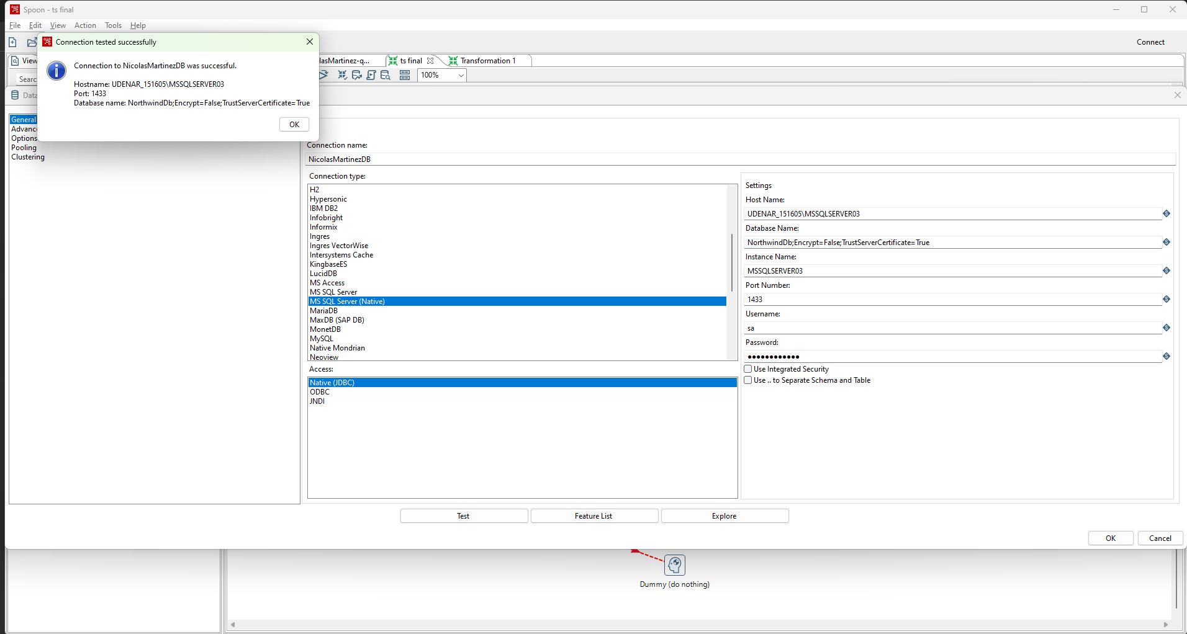

Cargue las tablas: - Customers - Employees - Products – Suppliers

